关于联通南湖游道和王家河游道、图书馆区域的建议
在新的三眼桥修成后，行人通过马路需经过架空层下的车道，没有完全实现人车分流，但实际上桥下已预留了一些游道平地，可以将其联通。
对于联通有如下建议：
- 在河道附近设立防水墙，防止南湖水位上涨时淹没桥下的通道。
- 通往桥底河道游道的向下泼道上空设计挡雨棚和少量向上台阶，防止下雨时桥下游道积水。
河道情况：
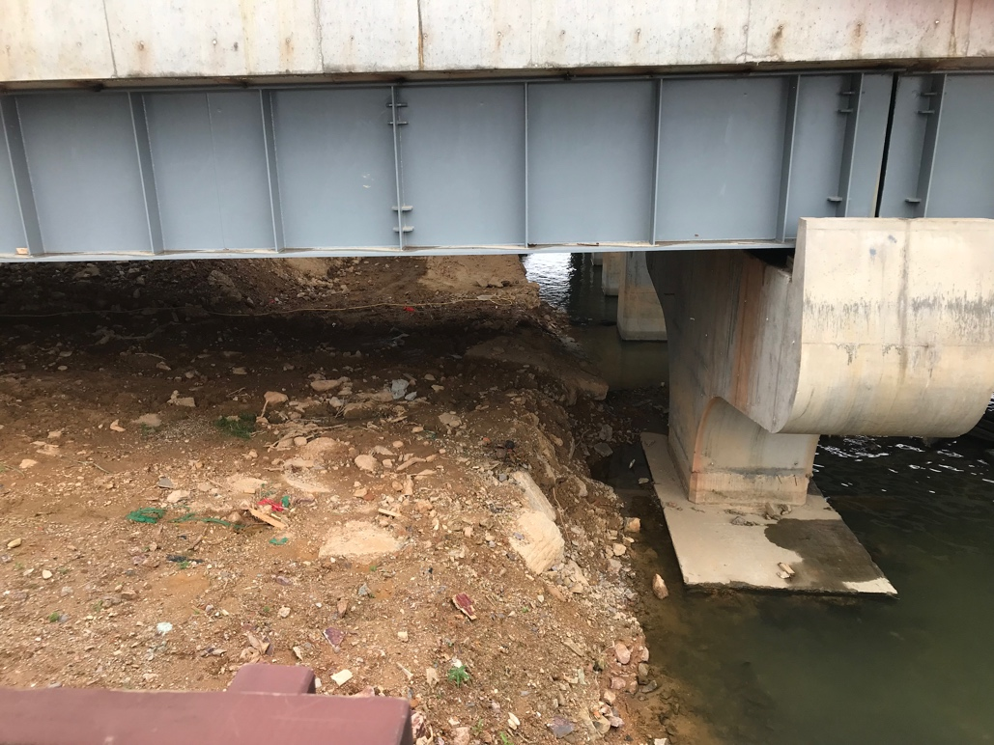
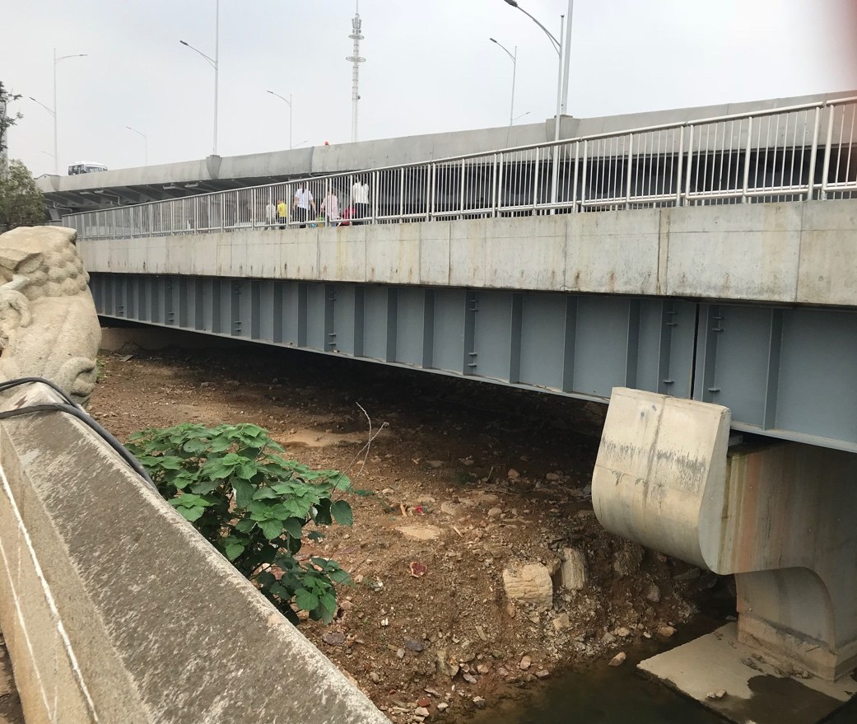

西侧游道情况
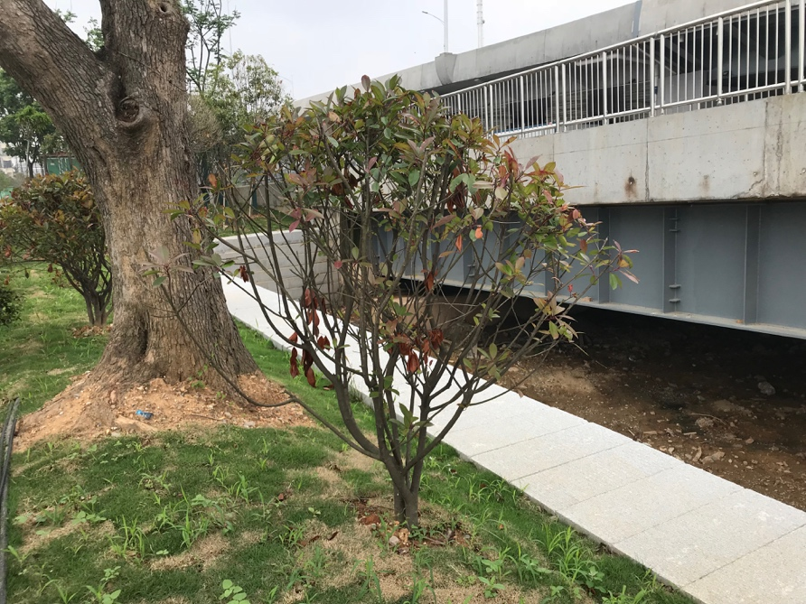
东侧游道：
